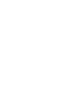  TRƯỜNG MẦM NON GIANG BIÊN  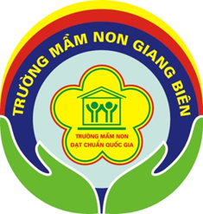 | Bài tập lớp nhà trẻ 2 - 3 tuổi  Họ và tên trẻ: ................................................................  Lớp: ..........
Bài 1: Bé hãy nối các loại quả với bóng của chúng nhé !

